勒索应用恢复插件详细设计说明书

1. 引言 1
1.1编写目的 1
1.2项目背景 1
2. 总体设计 2
2.1需求概况 2
2.2 安装前提假设 2
3. 程序描述 2
3.1 功能 2
3.2 性能 2
3.3 输入项目 2
3.4 输出项目 2
3.5 程序逻辑 3
3.6 接口 3
3.7 配置文件 3
3.8测试要点 3

引言

1.1编写目的
介绍安卓恶意app检测中用于勒索应用检测并恢复的详细设计方案。

1.2项目背景
由于目前部分勒索应用在进行设备勒索时，会首先关闭用户的USB调试功能，防止用户利用ADB进行勒索应用的卸载并解除勒索行为，以达到其勒索目的。为解决该问题，设计勒索应用恢复插件。

总体设计

2.1需求概况
该客户端主要用于检测新安装在手机上的应用是否为勒索应用。针对设备劫持型勒索应用，当勒索行为被触发时，自动解除设备劫持。针对文件加密型勒索应用，当勒索行为被触发/用户主动进行文件恢复请求时，进行加密文件恢复（仅针对于AES加密）

2.2 安装前提假设
移动端系统为Android系统，且在该插件进行安装之前，设备上已经安装的应用均为非勒索应用。

程序描述

功能
安装插件后，每当设备进行新应用安装时，插件将自动对新安装的应用进行检测，判断新应用是否为勒索应用，若判定新应用为非勒索应用，将其加入白名单；若判定新应用为勒索应用，将其加入监控名单，但是监控模块还未做，所以不在此详细介绍。在恢复模块，只对二种勒索进行了恢复，判断该应用是否对设备设置了密码（包括PIN码与锁屏密码），若设置，则进行密码解除，判断该应用是否对设备文件进行加密，若进行文件加密，则进行加密文件恢复。

性能
未测试

输入项目
插件监听其他软件的状态变化，即软件安装、软件卸载。若监听到安装事件，则使用multidexlib2库来提取新安装应用的dex，使用org.jf.dexlib2.iface库来解析dex文件，从而提取出API，结合apk中字符串信息、组件信息、包名等作为特征。按照已经整理的特征集进行转化为向量，再输入到已经训练好的Tensorflow模型中，判断出结果。

输出项目
在检测模块，主要将新安装的app的恶意判定结果输出出来显示给用户看。在恢复模块，主要有二种输出，第一种是针对锁屏勒索，则删除/data/system/目录下的password.key文件，解除密码，第二种是文件加密的勒索，根据hook到的黑名单中的app的日志，来获取密钥与被加密的文件列表，针对文件列表中的每个文件进行解密。待所有文件解密完成，结束文件解密操作。

程序逻辑
勒索应用恢复插件如下：
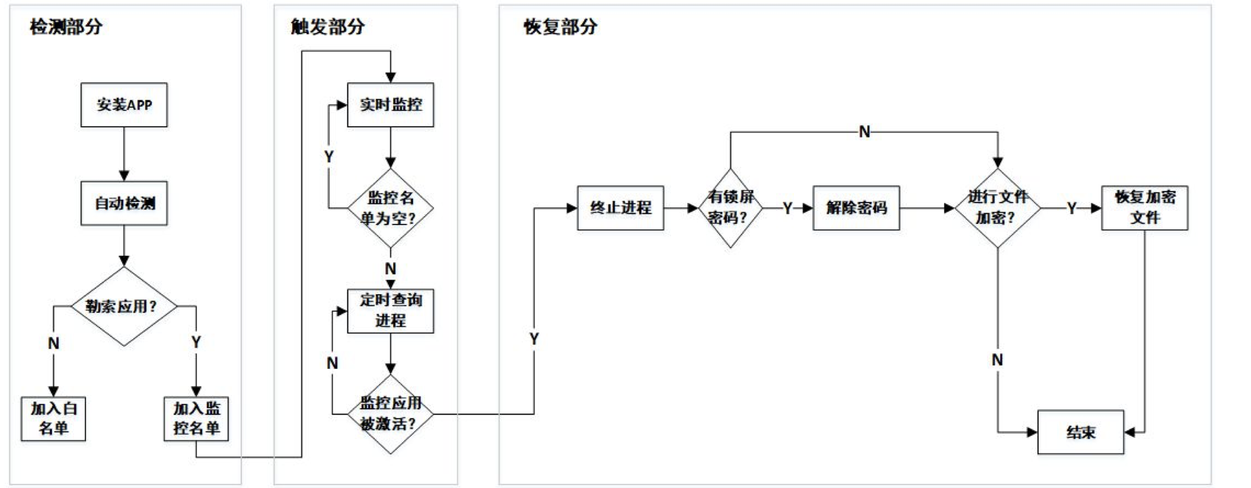
触发部分尚未开发

接口
接口 | 描述
packActivity | 将子apk设置为安卓系统内置app，子apk是用来解锁锁屏勒索的
decryptFiles | 对勒索的加密文件进行解密
LogFileUtil | Hook黑名单app的日志，从而获取加密问价的信息
ExtractFeature | 提取新安装app的特征
FeatureToVectorUtil | 将提取的特征转化为向量
AnalysisUtil | 将app的特征向量输入进Tensorflow模型进行判断。

3.7配置文件
Assets文件夹下的 mobile_data_new_model.pb是提前训练出来的模型，new.apk是子apk专门用来勒索锁屏问题的。ransomFeatureSet.txt是用来特征转向量时所用的300个特征。同时libs下的armeabi-v7a下的libtensorflow_inference.so和libs下的libandroid_tensorflow_inference_java.jar时使用你训练所用的Tensorflow版本编译出来的，要保持训练版本和编译版本的一致。

3.8测试要点
安装好packAntiRansom应用就可以安装测试app，但是前提是安装packAntiRansom前所有已安装的应用都是非勒索的,也就是以前的应用都不能检测是否为勒索。

